JEDILNIK (5. 2. 2024 do 7. 2. 2024)
PONEDELJEK: 5. 2. 2024
Malica: BIO smuti BRESKEV, sezamova pletenica, voda ali čaj
Alergeni: 1, 7
Kosilo: Porova juha, mesni tortelini v smetanovi omaki, rdeča pesa, voda ali čaj
Alergeni: 1, 3, 7, 10

TOREK: 6. 2. 2024
Malica: Marmelada, maslo, črni kruh, jabolko, voda ali čaj
Alergeni: 1, 7
Kosilo: Kostna juha z zakuho, mesne kroglice v paradižnikovi omaki, pire krompir, zelena solata s čičeriko, voda ali čaj
Alergeni: 1, 3, 7, 12

SREDA: 7. 2. 2024
Malica: Ržen kruh, tuna, narezano korenje, voda ali čaj
Alergeni: 1, 4, 7, 8
Kosilo: Mesno – zelenjavna enolončnica, domač šolski puding z manj sladkorja, voda ali čaj
Alergeni: 1, 3, 7
FIGE

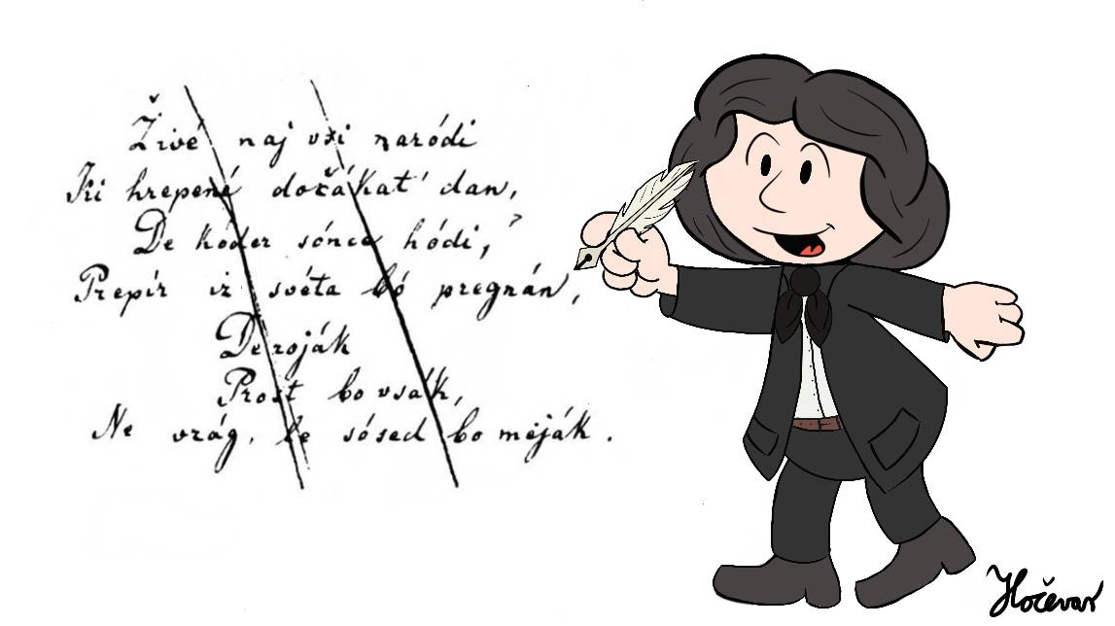

DOBER TEK!
- Pridržujemo si pravico do spremembe jedilnika.
- Otroci v vrtcu in otroci z dietami imajo prilagojen jedilnik.
- Otroci v vrtcu vsak dan dobijo sadno dopoldansko malico.
- V vrtcu in šoli delimo nesladkan čaj, vodo.
- Jedi, obarvana zeleno, vsebujejo živila lokalnega izvora.

JEDILNIK (12. 2. 2024 do 16. 2. 2024)
PONEDELJEK: 12. 1. 2024
Malica: Koruzni kosmiči, mleko, banana
Alergeni: 1, 7
Kosilo: Bučna juha s kroglicami, rižota s svinjskim mesom in zelenjavo, rdeča pesa, čaj
Alergeni: 1, 7, 12

TOREK: 13. 2. 2024
Malica: Krof, kakav, mandarina
Alergeni: 1, 3, 7

Kosilo: Goveja juha z rezanci, piščančje bedro, mlinci, zelena solata, voda ali čaj
Alergeni: 1, 3, 7, 12

SREDA: 14. 2. 2024
Malica: Bio sadni smuti, sirovka
Alergeni: 1, 7
Kosilo: Pašta fižol, bananin kruh, voda ali čaj
Alergeni: 1, 3, 7

ČETRTEK: 15. 2. 2024
Malica: Ovseni kruh, salama, narezan kruh, kuhano jajce, voda ali čaj
Alergeni: 1, 3, 7
Kosilo: Milijonska juha, makaronovo meso, radič s fižolom, voda ali čaj
Alergeni: 1, 3, 7, 12

PETEK: 16. 2. 2024
Malica: Domač tunin namaz, črni kruh, voda ali čaj
Alergeni: 1, 4, 7, 8
JABOLKO
Kosilo: Korenčkova juha, goveji golaž, polenta, zelena solata
Alergeni: 1, 3, 7, 12
DOBER TEK!
- Pridržujemo si pravico do spremembe jedilnika.
- Otroci v vrtcu in otroci z dietami imajo prilagojen jedilnik.
- Otroci v vrtcu vsak dan dobijo sadno dopoldansko malico.
- V vrtcu in šoli delimo nesladkan čaj, vodo.
- Jedi, obarvana zeleno, vsebujejo živila lokalnega izvora.

JEDILNIK (19. 2. 2024 do 23. 2. 2024)
PONEDELJEK: 19. 2. 2024
Malica: Ržen kruh, domača piščančja pašteta, sveža zelena paprika, čaj
Alergeni: 1, 7, 8
Kosilo: Jota, kompot, voda ali čaj
Alergeni: 1

TOREK: 20. 2. 2024
Malica: Pica žepek, 100 % sadni sok
Alergeni: 1, 3, 7
Kosilo: Juha prežganka, peresniki, puranji paprikaš, zelena solata s čičeriko
Alergeni: 1, 3, 7, 12

SREDA: 21. 2. 2024
Malica: Močnik kuhan na BIO mleku, banana
Alergeni: 1, 3, 7
Kosilo: Kostna juha s kroglicami, hamburger, domača šolska omaka, voda ali čaj
Alergeni: 1, 3, 7
Pop. malica: grisini (Alergeni: 1, 3, 7)
ČETRTEK: 22. 2. 2024
Malica: Buhtelj, kompot
Alergeni: 1, 3, 7
Kosilo: Špinačna kremna juha, krompirjeva solata, riba postrv, limona
Alergeni: 1, 3, 4, 7

PETEK: 23. 2. 2024
Malica: Črn kruh, med, maslo, domače mleko
Alergeni: 1, 7
Kosilo: Pašta fižol, različne vrste kruha, rižev narastek
ALergeni: 1, 3, 7
HRUŠKA
Pop. malica: ananas

DOBER TEK!
- Pridržujemo si pravico do spremembe jedilnika.
- Otroci v vrtcu in otroci z dietami imajo prilagojen jedilnik.
- Otroci v vrtcu vsak dan dobijo sadno dopoldansko malico.
- V vrtcu in šoli delimo nesladkan čaj, vodo.
- Jedi, obarvana zeleno, vsebujejo živila lokalnega izvora.

